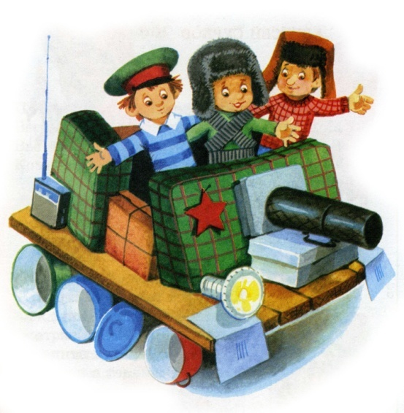 БРАВЫЕ СОЛДАТЫ.
Бравые солдаты с песнями идут
А мальчишки следом радостно бегут.
Эх! Левой! Левой! С песнями идут
А мальчишки следом радостно бегут.
Хочется мальчишкам в армии служить
Хочется мальчишкам подвиг совершить.
Эх! Левой! Левой! В армии служить
Хочется мальчишкам подвиг совершить.
Храбрые мальчишки нечего тужить
Скоро вы пойдёте в армию служить.
Эх! Левой! Левой! Нечего тужить
Скоро вы пойдёте в армию служить.
Будете границы зорко охранять
Будете на страже Родины стоять.
Эх! Левой! Левой! Зорко охранять
Будете на страже Родины стоять.

